**به نام خدا**

**عنوان: پیش‌بینی ارقام دست‌نویس با استفاده از شبکه عصبی کانولوشنی (CNN)**

**فاطمه مسرور**

**مقدمه**

این گزارش به تشریح پیاده‌سازی یک شبکه عصبی کانولوشنی (CNN) برای وظیفه طبقه‌بندی ارقام دست‌نویس با استفاده از مجموعه داده MNIST می‌پردازد. CNNها در تشخیص تصویر بسیار موفق هستند و می‌توانند الگوهای فضایی را به طور مؤثر یاد بگیرند.

**مجموعه داده MNIST**

* **توضیحات:** مجموعه داده MNIST شامل 70,000 تصویر (60,000 آموزش، 10,000 تست) از ارقام دست‌نویس (0 تا 9) است. هر تصویر یک ماتریس 28x28 پیکسل در مقیاس خاکستری است.
* **پیش‌پردازش داده‌ها:**
  + تصاویر به فرمت (num_samples, 28, 28, 1) تغییر شکل داده شدند تا برای لایه‌های کانولوشنی مناسب باشند.
  + مقادیر پیکسل‌ها از بازه [0, 255] به [0, 1] نرمال‌سازی شدند.
  + برچسب‌های عددی به فرمت One-Hot Encoding تبدیل شدند.

**معماری شبکه CNN**

مدل CNN مورد استفاده دارای لایه‌های زیر است:

* **لایه کانولوشنی اول (Conv2D):** تابع فعال‌سازی Relu. این لایه ویژگی‌های سطح پایین مانند لبه‌ها و بافت‌ها را از تصاویر استخراج می‌کند.
* **لایه پولینگ اول (MaxPooling2D):** ابعاد تصویر را کاهش می‌دهد و به مدل کمک می‌کند تا نسبت به تغییرات جزئی در موقعیت ویژگی‌ها مقاوم باشد.
* **لایه کانولوشنی دوم (Conv2D):** تابع فعال‌سازی Relu. این لایه ویژگی‌های پیچیده‌تری را از خروجی لایه قبلی استخراج می‌کند.
* **لایه پولینگ دوم (MaxPooling2D):** کاهش ابعاد بیشتر.
* **لایه Flatten:** خروجی لایه‌های کانولوشنی را به یک بردار یک‌بعدی تبدیل می‌کند تا بتواند به لایه‌های کاملاً متصل تغذیه شود.
* **لایه Dense پنهان:** 128 نورون، تابع فعال‌سازی Relu.
* **لایه Dropout:** با نرخ 0.5 برای کاهش بیش‌برازش.
* **لایه خروجی (Dense):** 10 نورون (برای 10 کلاس رقم)، تابع فعال‌سازی Softmax برای تولید احتمالات نهایی.

**خلاصه مدل و تعداد پارامترها:**

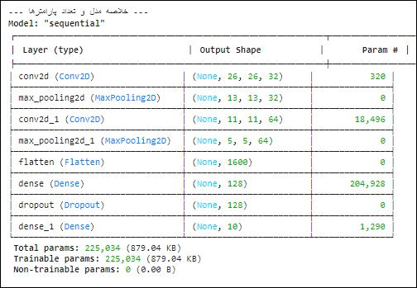

**تعداد کل پارامترهای قابل آموزش:** **225034**

**شکل معماری مدل:**

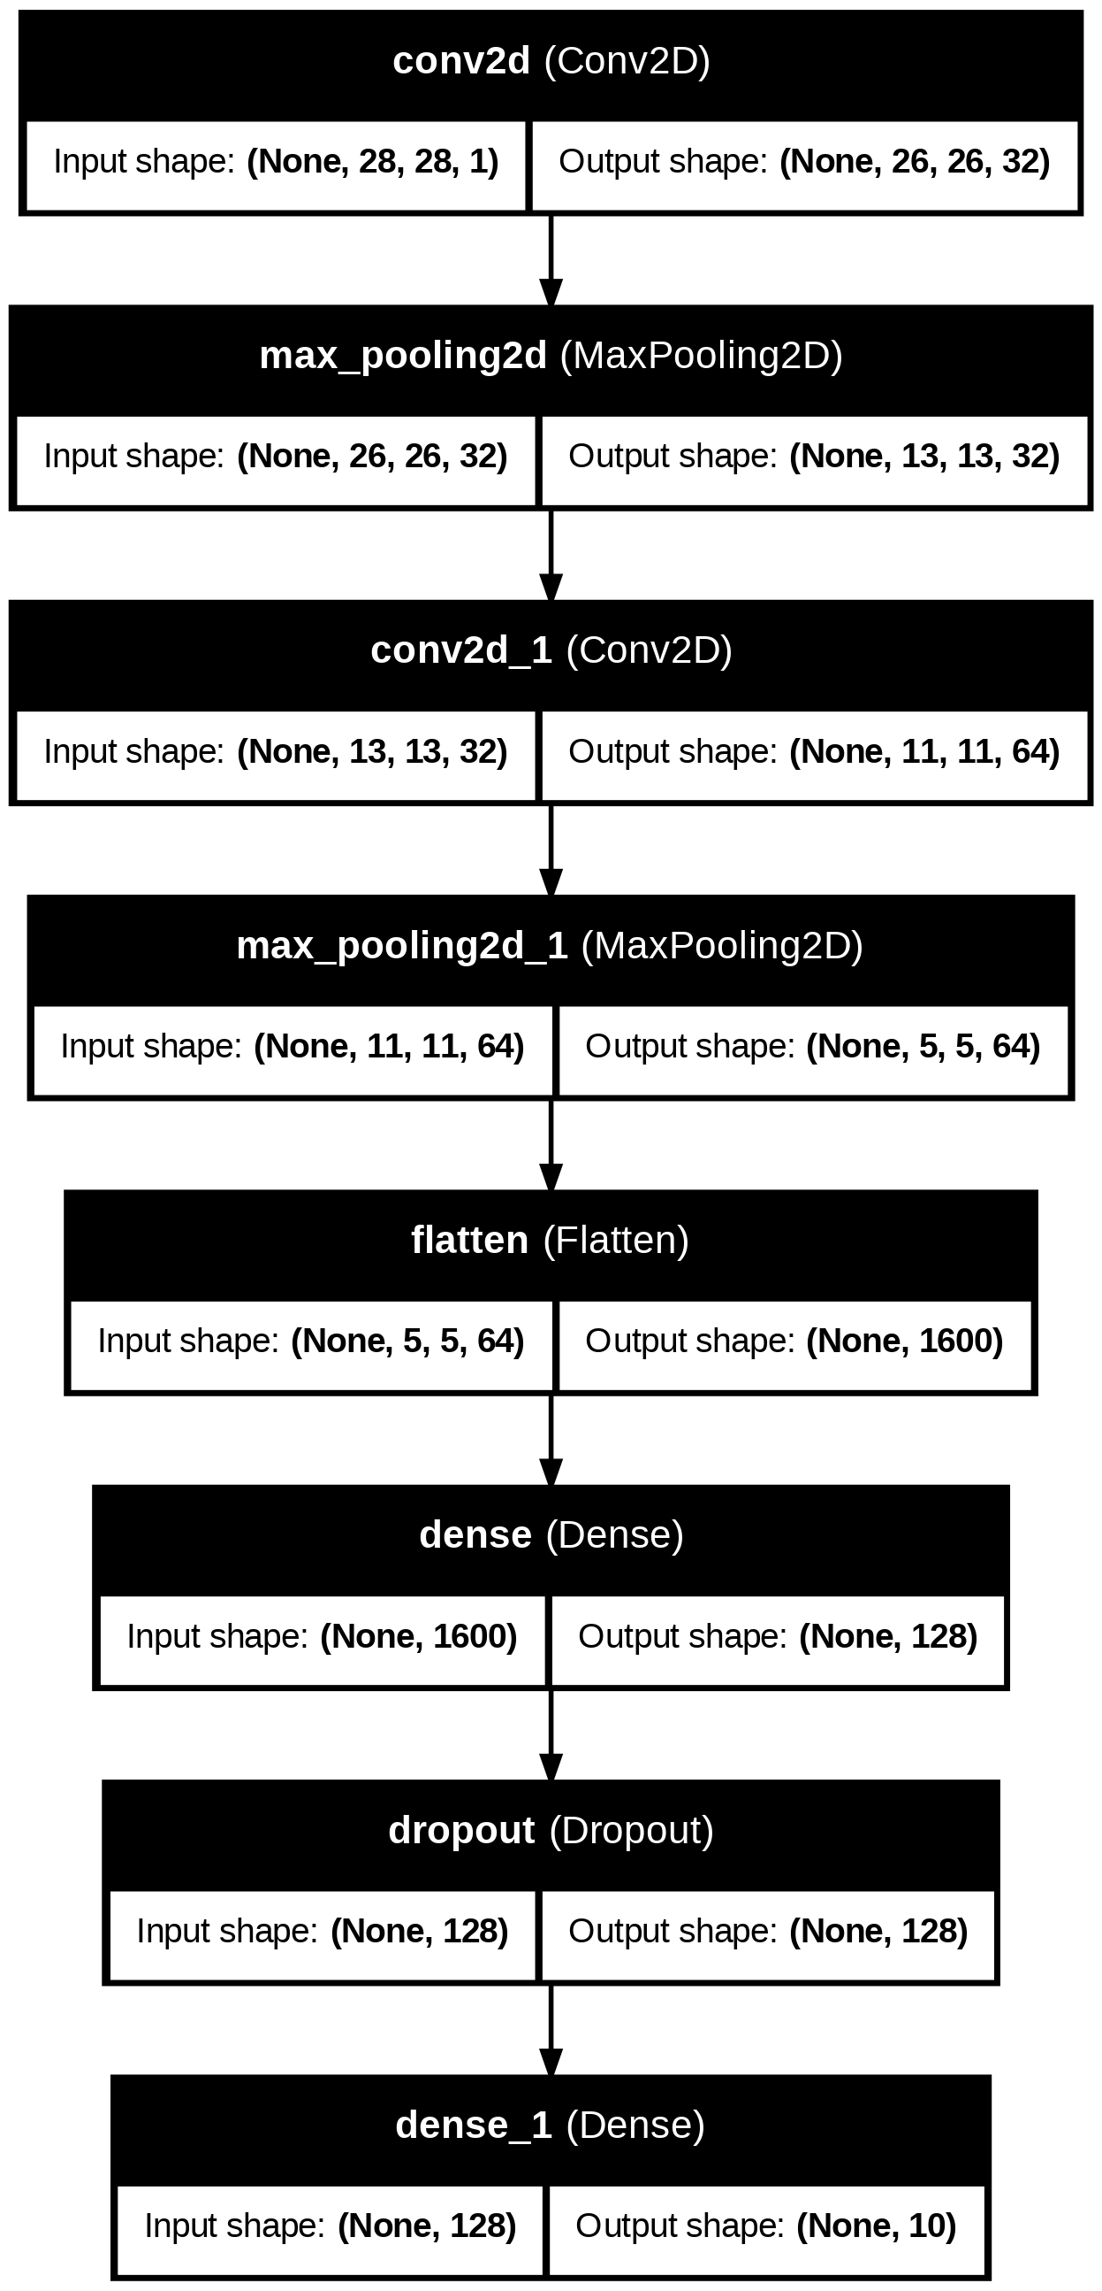

**نتایج ارزیابی مدل:**

دقت مدل روی داده‌های تست: 99.32%

مقدار تابع هزینه روی داده‌های تست: 0.0228

**ماتریش آشفتگی**

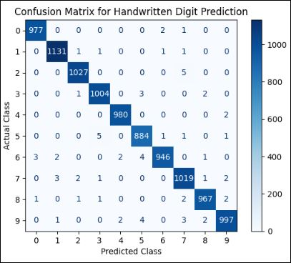

یک نمونه تشخیص مدل:

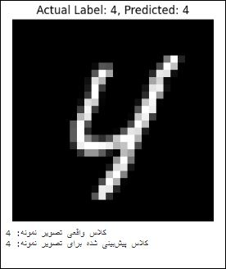

در خروجی بالا دیده میشود که عدد به درستی پیش بینی شده است.

**. نتیجه‌گیری**

مدل CNN پیاده‌سازی شده، عملکرد بسیار خوبی در طبقه‌بندی ارقام دست‌نویس MNIST از خود نشان داد. دقت بالای [99.32]٪ روی مجموعه تست، توانایی مدل را در یادگیری الگوهای پیچیده در تصاویر تأیید می‌کند. ماتریس آشفتگی نیز نشان می‌دهد که مدل در تشخیص تمامی ارقام بسیار دقیق بوده است.